



**Renn, wenn du kannst**

Begleitmaterial für den Unterricht   
von FILM+SCHULE NRW



**Impressum**

**Herausgeber**

FILM+SCHULE NRW

LWL-Medienzentrum für Westfalen

Fürstenbergstraße 13-15

48147 Münster

**Autor**

Uwe Leonhardt   
Geschäftsführer FILM+SCHULE NRW

**Redaktion**

Jelka LuckfielPädagogische Referentin FILM+SCHULE NRW

Ann Kristin vom Ort

Wissenschaftliche Referentin FILM+SCHULE NRW

**Gestaltung**

Ann Kristin vom Ort

Wissenschaftliche Referentin FILM+SCHULE NRW

Melina Jasmine Kalwey  
Studentische Volontärin FILM+SCHULE NRW

**Foto Titelseite** © Zorro Film

Das gesamte Material unterliegt folgenden Lizenzbedingungen:

FILM+SCHULE NRW ist eine gemeinsame Initiative des Ministeriums für Schule und Bildung des Landes Nordrhein-Westfalen und des LWL-Medienzentrums für Westfalen.





**Filmtitel, Filmplakat & Trailer**

1. Was assoziieren Sie mit dem Filmtitel Renn, wenn du kannst?
2. Machen Sie sich Notizen.
3. Tauschen Sie sich anschließend kurz mit Ihrem/r Lernpartner\*in aus und diskutieren Sie Ihre Erwartungen anschließend im Plenum.
4. 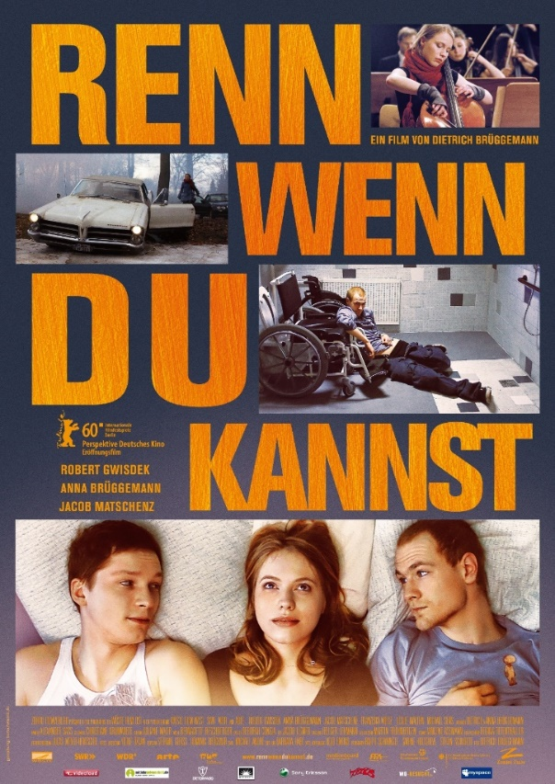Betrachten Sie das Filmplakat und bearbeiten Sie die nachfolgenden Aufgaben:
5. Welche Genreerwartungen weckt das Filmplakat bei Ihnen und warum?

b) Wer könnte der/die Hauptprotagonist\*in des Films sein?

Begründen Sie knapp anhand der Gestaltung des Filmplakats.

1. Schauen Sie sich den Trailer zum Film an (<https://youtu.be/yjG3w92kYpk>).
2. Hat sich Ihre Vermutung aus Aufgabe 2b) bestätigt, oder haben Sie durch den Filmtrailer einen anderen Eindruck gewonnen? Begründen Sie knapp.
3. Der Trailer gehört zu den klassischen Marketinginstrumenten für einen Film. Lesen Sie sich im Lexikon der Filmbegriffe der Uni Kiel (<https://filmlexikon.uni-kiel.de>) den Eintrag zum Begriff „Trailer“ durch. Hat der Trailer zu Renn wenn du kannst einen Cliffhanger? Begründen Sie Ihre Einschätzung.

**Die Exposition – Einstellungen und Montage**

1. Was versteht man unter den Fachbegriffen „Einstellung“, „Szene“, „Sequenz“ und „Montage“? Recherchieren Sie im Internet und vergleichen Sie ihre Ergebnisse anschließend mit einem/er Partner\*in. Halten Sie abschließend jeweils eine kurze Begriffsbestimmung fest.
2. Betrachten Sie den Filmanfang (00:00:09-00:03:06).
3. Welche Stimmung wird erzeugt und wie wirken die Protagonisten auf Sie?
4. Geben Sie die Handlung kurz wieder.
5. Verschaffen Sie sich mithilfe der App TopShot einen Überblick über die 8 Einstellungsgrößen der Filmgestaltung und beschreiben Sie, wie die erste Sequenz montiert ist. Welche Einstellungsgröße sehen Sie zu Beginn und wie viele Einstellungsgrößen werden verwendet?
6. Erläutern Sie, welche Wirkung durch diese Art der Exposition erzeugt wird.

e) Handelt es sich bei der Sequenz um eine induktive oder deduktive Exposition?

Lesen sie sich den Infokasten in Ruhe durch und begründen Sie ihre Antwort.

**Info**



**Die deduktive Exposition**

Bei der deduktiven Exposition wird aus der Distanz an das Geschehen herangeführt. Die Einstellungen geben erst einen allgemeinen Überblick über den Ort, eine Situation o.ä. und führen den Zuschauer anschließend näher an Figuren oder Ereignisse heran. Die deduktive Exposition ist sehr geläufig.

**Die induktive Exposition**

Die induktive Exposition verfährt umgekehrt. Auf eine Nahbetrachtung, z.B. von Figuren oder Ereignissen, folgt eine Distanzierung oder ein allgemeiner Überblick erst anschließend.

1. Betrachten Sie die beiden Einstellungen aus der Exposition und bearbeiten Sie die nachfolgenden Aufgaben.

|  |  |
| --- | --- |
| V:\Film_und_Schule\Unterrichtsmaterial+Tools\Ausgezeichnet!\Unterrichtsmaterial\Ausgezeichnet!_Arbeitsblattsets\Renn_wenn_du_kannst\Set SKW 2021\Exposition1.jpg | V:\Film_und_Schule\Unterrichtsmaterial+Tools\Ausgezeichnet!\Unterrichtsmaterial\Ausgezeichnet!_Arbeitsblattsets\Renn_wenn_du_kannst\Set SKW 2021\Exposition2.jpg |
| Einstellung 1 | Einstellung 2 |

1. Betrachten Sie Einstellung 1 und beschreiben Sie die Wirkung. Welche Stimmung wird erzeugt?
2. Analysieren Sie, durch welche Gestaltungsaspekte in dieser Einstellung die von Ihnen beschriebene Wirkung erzielt wird (z.B. Farben, Licht, Motiv, Anordnung von Objekten).
3. Setzen Sie Einstellung 1 in Bezug zu Einstellung 2. Welche Wirkung wird durch die Bildfolge erzielt?
4. a) Welche Funktion hat die erste Einstellung für die folgende Handlung?
5. Welche Funktion hat das Segelschiffmodell in der Filmsequenz?

Begründen Sie anhand der Filmsequenz. Beziehen Sie ihre bisherigen Ergebnisse in die Antworten ein.

**Die Exposition – Figureninszenierung**

1. Betrachten Sie die Anfangssequenz erneut (00:00:09-00:03:06). Achten Sie dieses Mal besonders auf die Inszenierung der Protagonist\*innen und darauf, welche Informationen Sie über die einzelnen Personen erhalten.
2. Beschreiben Sie Ben und Annika in wenigen Sätzen.
3. Wie wird Ben in dem Filmstill inszeniert und was sagt es über ihn aus?

Berücksichtigen Sie folgende Inszenierungsmerkmale: Einstellungsgröße, Kameraperspektive, Farben, Objekte, räumliche Aufteilung und andere Personen im Bild.

Nehmen Sie die App TopShot zur Hilfe, um sich über Einstellungsgrößen und Kameraperspektiven zu informieren.

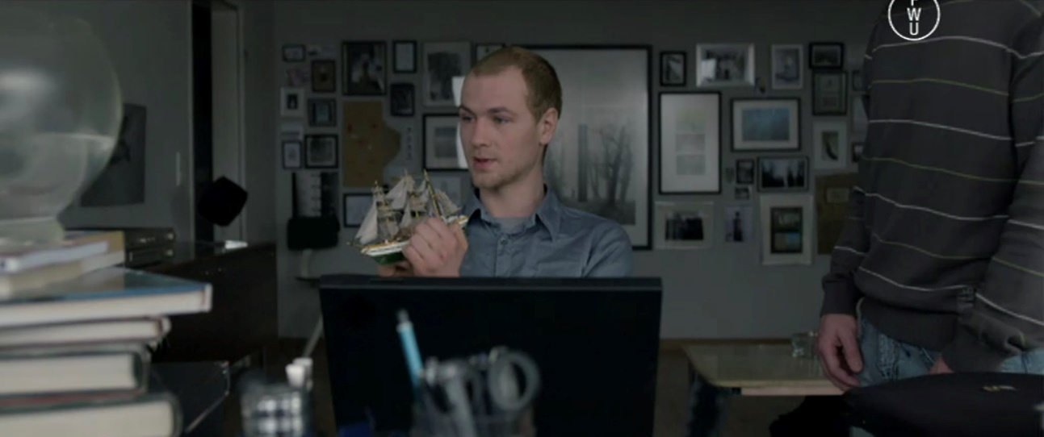

1. Wie wird Annika in dem Filmstill inszeniert und was sagt es über sie aus?

Berücksichtigen Sie folgende Inszenierungsmerkmale: Einstellungsgröße, Kameraperspektive, Farben, Objekte, räumliche Aufteilung und andere Personen im Bild.

Nehmen Sie die App TopShot zur Hilfe, um sich über Einstellungsgrößen und Kameraperspektiven zu informieren.

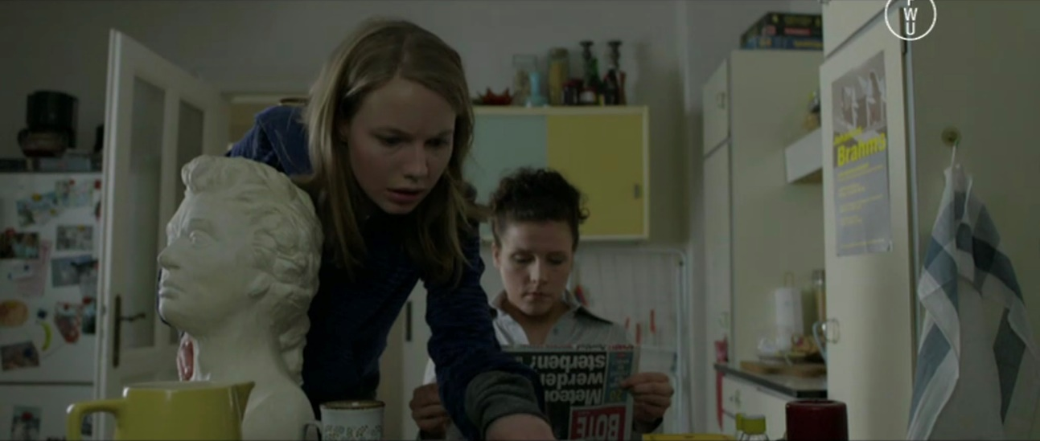

1. Vergleichen Sie die Darstellung von Ben mit der von Annika. Erläutern Sie die unterschiedlichen filmsprachlichen Mittel und ihre Funktion.
2. Schauen Sie sich die Sequenz erneut an. Analysieren Sie die Inszenierung der

Figur des Pflegers anhand des passenden Filmausschnitts selbstständig.

**Die Exposition – Blickpunktführung**

1. Analysieren Sie in Partnerarbeit den Übergang (Verbindung) zwischen den nachfolgenden drei Einstellungen der Protagonisten Ben, Annika und Chris. Begründen Sie, wie durch die Anordnung der Figuren die Aufmerksamkeit gelenkt wird. Bewerten Sie diese „Blickpunktführung“.

**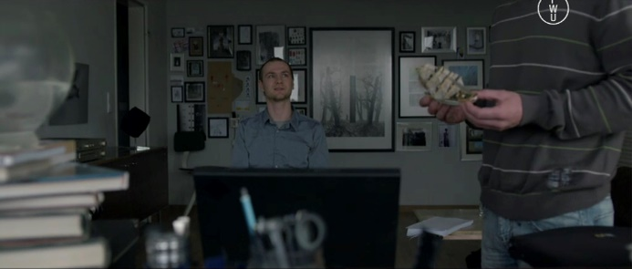**

**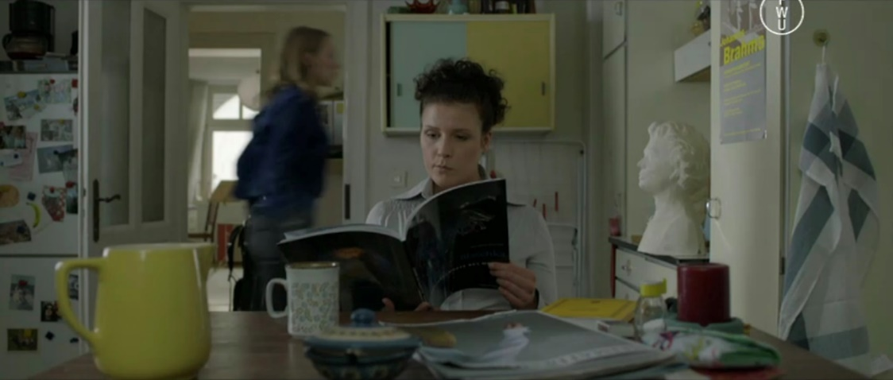**

**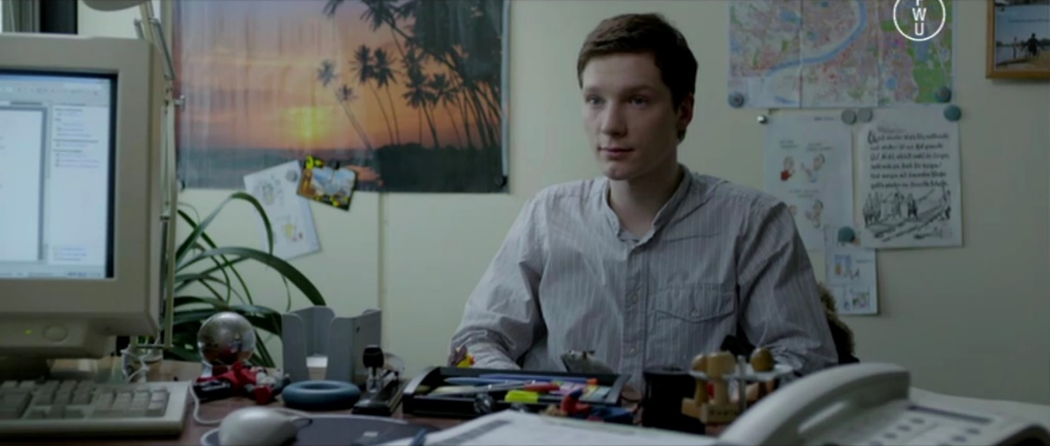**

**Farben im Film – Annika**

Der Einsatz von oder auch der Verzicht auf Farbe und die Farbtemperatur spielen in der filmischen Gestaltung eine große Rolle.

1. Betrachten Sie die nachfolgenden Filmstills von Musikstudentin und Konzertcellistin Annika und analysieren Sie diese hinsichtlich der Farbgestaltung.

a) Beschreiben Sie die Farbgestaltung der Einstellungen und die Wirkung dieser

Gestaltung. Notieren Sie Ihre Ergebnisse in der rechten Tabellenspalte.

|  |  |
| --- | --- |
| **Filmstills** | **Farbgestaltung & Wirkung** |
| V:\Film_und_Schule\Unterrichtsmaterial+Tools\Ausgezeichnet!\Unterrichtsmaterial\Ausgezeichnet!_Arbeitsblattsets\Renn_wenn_du_kannst\Set SKW 2021\Farbe_Annika1.jpg |  |
| V:\Film_und_Schule\Unterrichtsmaterial+Tools\Ausgezeichnet!\Unterrichtsmaterial\Ausgezeichnet!_Arbeitsblattsets\Renn_wenn_du_kannst\Set SKW 2021\Farbe_Annika2.jpg |  |
| V:\Film_und_Schule\Unterrichtsmaterial+Tools\Ausgezeichnet!\Unterrichtsmaterial\Ausgezeichnet!_Arbeitsblattsets\Renn_wenn_du_kannst\Set SKW 2021\Farbe_Annika3.jpg |  |

1. Welche Wirkung hat die eingesetzte Farbe auch im Kontrast zur bisherigen Farbgestaltung des Films auf Sie?
2. Vergleichen Sie Ihre Ergebnisse mit der Wirkungstabelle von Farbe (Infoblatt) und deuten Sie die Farbgestaltung in Bezug auf die Figur Annika.

**Farben im Film – Infoblatt**

**Was Farben symbolisieren**

|  |  |
| --- | --- |
| **Gelb** | Reife, Wärme, Optimismus, Vorwärtsstreben, Erlösung, Licht;  aber auch: Leichtsinn, Verschwendung, extrovertiert |
| **Blau** | Harmonie, Unendlichkeit, Sauberkeit,  aber auch: Kälte, Sterilität, Unnahbarkeit |
| **Rot** | Aktivität, Dynamik, Aggression, Gefahr, Exzentrik, Liebe, Leidenschaft,  Erotik, Eroberungswille, Gefahr, Zorn, exzentrisch |
| **Grün** | Frische Lebensfreude, Beharrlichkeit, Sicherheit, Entspannung,  Zufriedenheit, Hoffnung, naturverbunden |
| **Orange** | Freude, Lebensbejahung, Ausgelassenheit, Spaß, aktiv, aber auch:  unrealistisch, fanatisch |
| **Violett** | Geheimnis, Magie, Zauberei, Einsamkeit, Selbstbezogenheit, Eitelkeit,  Melancholie, introvertiert |
| **Braun** | Bequemlichkeit, Anpassung, Zurückgezogenheit, Gemütlichkeit,  Bodenständigkeit, Schwere |
| **Grau** | Nüchternheit, Sachlichkeit, Schlichtheit, Neutralität, Nachdenklichkeit;  aber auch: Elend, Trostlosigkeit, Langeweile, unbeteiligt |
| **Schwarz** | Negation, Trauer, Auflehnung, Undurchdringlichkeit, Abgeschlossenheit, Schwere, Pessimismus, Hoffnungslosigkeit, Bedrohung, Tod |
| **Weiß** | Reinheit, Sauberkeit, Unschuld, Gleichheit, Göttlichkeit, Vollkommenheit, Ordnung, Offenheit |

**Farben im Film – Bens Mutter**

1. Analysieren Sie die Farbgestaltung im Hinblick auf Bens Mutter im Filmstill unten und setzen Sie diese zu Annika in Bezug.

**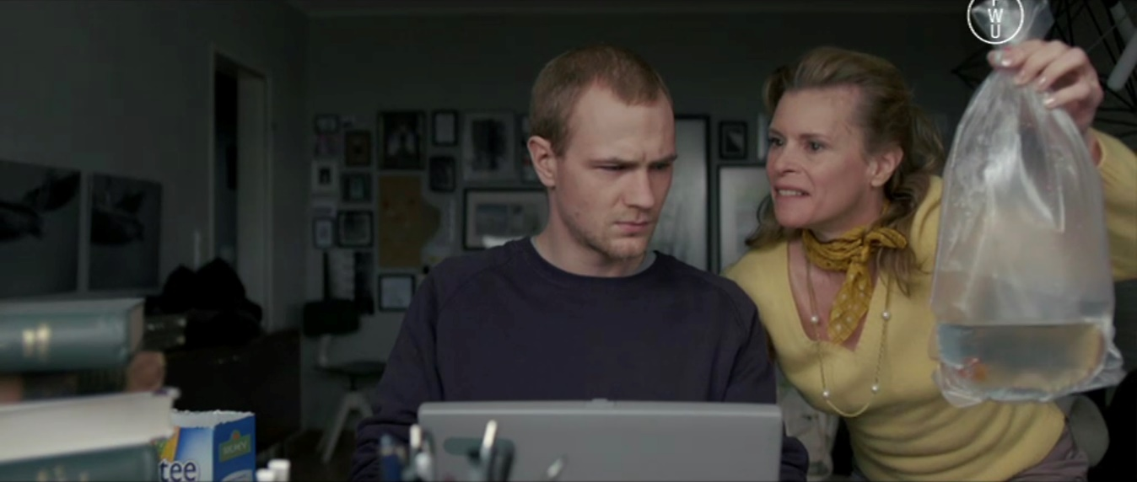**

1. Wie wirkt der Farbton auf Sie und welche Bedeutung hat die Farbe Gelb in Hinblick auf Bens Mutter? Was sagt sie über die Figur aus?
2. Unterscheidet sich der Gelbton von der farblichen Markierung Annikas? Wie deuten Sie die farbliche Entsprechung / die farbliche Variation? Begründen sie ihre Antwort.
3. Welche Implikationen bringt die Farbgestaltung mit sich? Deuten Sie die Verwendung der Farbe Gelb für Annika und Bens Mutter im Hinblick auf ihre Bedeutung für Ben.

**Bens Entwicklung**

1. Betrachten Sie die folgenden Szenen: 00:07:39-00:08:48, 00:35:15-00:35:49 und 01:44:38-01:45:37. In allen Szenen spielt der Goldfisch eine Rolle.
2. Fassen Sie den Inhalt jeweils kurz zusammen.
3. Beschreiben Sie, wie Ben und Chris jeweils mit dem Goldfisch umgehen.
4. Analysieren Sie die Rolle des Goldfisches in Bezug auf Ben und Chris. Erörtern Sie die metaphorische Funktion (Konnotation), die der Fisch in der Handlung von Renn, wenn du kannst einnimmt.

Wofür steht der Goldfisch in der jeweiligen Situation?

1. Nehmen Sie kritisch Stellung zu Bens Aussagen über den Goldfisch und ordnen Sie sie in das Psychogramm der Figur ein:

* Als Chris ihm den Goldfisch bringt, den er auf dem Boden gefunden hat:

„Wirf ihn runter. Aber bitte so, dass du die Markierung triffst.“

* Dann, als seine Mutter den Fisch in der Saftpackung findet:

„Die Zeiten werden härter. Du glaubst gar nicht, wie viele Fische ich in einer Saftpackung halten kann.“



1. Vergleichen Sie die beiden Einstellungen von Ben in seinem Wohnzimmer: Die erste stammt vom Anfang des Films, die andere vom Ende. Analysieren Sie die Gemeinsamkeiten und Unterschiede in der Bildinszenierung.

Beziehen Sie diese auf eine mögliche Entwicklung der Figur Ben.

|  |  |
| --- | --- |
| **Filmanfang** | V:\Film_und_Schule\Unterrichtsmaterial+Tools\Ausgezeichnet!\Unterrichtsmaterial\Ausgezeichnet!_Arbeitsblattsets\Renn_wenn_du_kannst\Set SKW 2021\Ben_Anfang.jpg |
| **Filmende** | V:\Film_und_Schule\Unterrichtsmaterial+Tools\Ausgezeichnet!\Unterrichtsmaterial\Ausgezeichnet!_Arbeitsblattsets\Renn_wenn_du_kannst\Set SKW 2021\Ben_Ende.jpg |